Муниципальное учреждение дополнительного образования
«Центр эстетического воспитания детей»
Республика Мордовия, город Саранск

Беседа по изобразительному искусству на тему:
«Художник Владимир Сутеев»
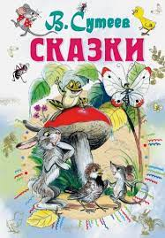

Подготовила:
педагог дополнительного образования
Калиниченко Анжелика Николаевна

Саранск 2023 г

Цель: познакомить учащихся с жизнью и творчеством художника Владимира Сутеева.
Ход урока

Сутеев Владимир Григорьевич (1903-1993)
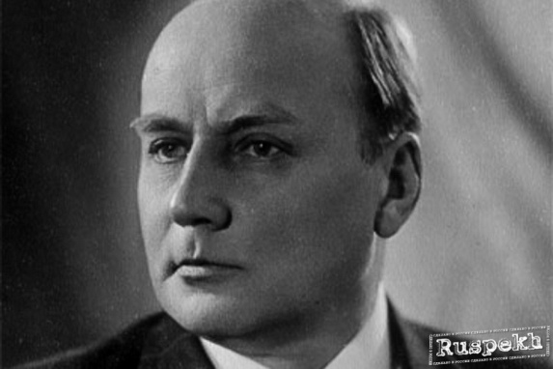

Детский писатель, художник, один из основоположников отечественной мультипликации, заслуженный деятель искусств РСФСР.
Родился 5 июля 1903 года в Москве в семье врача. Отец Владимира Григорьевича был одарённым человеком, его увлечение искусством передалось и сыну. С юношеских лет Владимир Сутеев как художник-иллюстратор периодически сотрудничал в журналах «Пионер», «Мурзилка», «Дружные ребята», «Искорка», в газете «Пионерская правда».
Поступил на художественный факультет Государственного Техникума Кинематографии. Ещё во время учёбы примкнул к экспериментально-производственной группе мультипликаторов при техникуме (Ю. Меркулов, Н. Ходатаев, З. Комиссаренко, Черкес Даниил Яковлевич). Дебютировал в качестве аниматора в фильме «Китай в огне» (1925), где впервые был применён альбомный метод анимации. В 1928 году окончил учёбу и устроился на кинофабрику «Межрабпомфильм». В 1931 году поставил первый советский оригинальный звуковой мультфильм «Улица поперёк». Вместе с Львом Константиновичем Атамановым и Дмитрием Наумовичем Бабиченко разрабатывал серийного персонажа — Кляксу. В 1935 году перешёл в коллектив Виктора Фёдоровича Смирнова (на «Экспериментальную мультмастерскую при ГУКФ», затем — на «Мосфильм»), где работал, числясь в титрах художником, фактически же выполняя и режиссёрские функции
С 1923 года иллюстрировал книги для детей. Среди самых известных его работ — иллюстрации к произведениям Корнея Чуковского и Самуила Маршака.
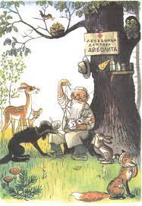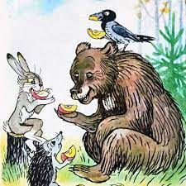
С 1936 года Владимир Сутеев работал режиссёром на киностудии «Союзмультфильм». В 1941 году, перед тем как уйти на фронт, он закончил работу над «Мухой-Цокотухой» по произведению К.Чуковского.
По сценариям В. Сутеева поставлены мультфильмы: «Когда зажигаются ёлки», «Волшебный магазин», «Снеговик-почтовик», «Кораблик», «Петя и Красная Шапочка», «Кто сказал «мяу»?», «Кот-рыболов», «Хвосты», «Мы ищем Кляксу», «Мешок яблок», «Дед Мороз и Серый волк».
С 1947 года В. Сутеев работал в «Детгизе». Внёс вклад в освоение цветного кино. В 1948 году прекратил режиссёрскую деятельность и уволился с «Союзмультфильма», не закончив картины «Охотничье ружьё» (завершена П. П. Сазоновым).
Написал около 40 сценариев для мультипликационного кино, и почти все они были экранизированы такими режиссёрами как Л. К. Атаманов, Л. А. Амальрик, В. И. Полковников, Е. Н. Райковский и другими.
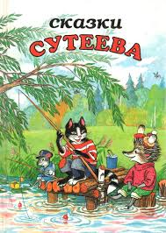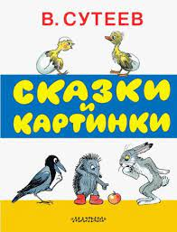
В 1952 году в издательстве вышла первая книжка («Две сказки про карандаш и краски»), где В. Г. Сутеев проявил себя не только как художник, но и как писатель.
С тех пор издано немало сутеевских книг: «Это что за птица?», «Под грибом», «Мешок яблок», «Цыплёнок и утёнок», «Кто сказал «мяу»?», «Палочка-выручалочка». Владимир Григорьевич Сутеев иллюстрировал произведения классиков отечественной литературы: сказки К. Чуковского, «Усатый-полосатый» C. Маршака, «Дядя Стёпа» С. Михалкова.
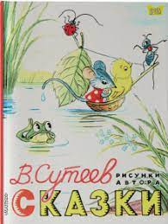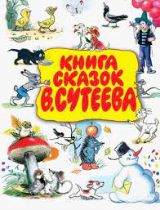
Искусство В. Г. Сутеева обращено к самым маленьким читателям и зрителям. Он их мудрый и добрый наставник, с ним легко и весело идти по сказке. С иллюстрациями художника В. Сутеева впервые на русском языке вышли книги: Д. Родари «Приключения Чиполлино» (сутеевские персонажи этой сказки стали образцом для детских игрушек), А. Прейсена «Весёлый Новый год», Л. Муура «Крошка Енот и тот, кто сидит в пруду». Любимцем детей стал сутеевский щенок Пиф (из книги «Приключения Пифа» в переводе с французского). Остроумные, весёлые, добрые книжки Владимира Сутеева знакомы детям всего мира. Они переведены на 36 языков и издавались в Норвегии, Франции, США, Мексике, Японии, Чехословакии.
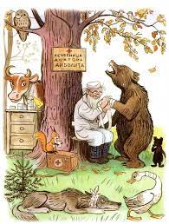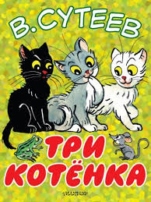
Заслуженный деятель искусств РСФСР (26.11.1965).
Владимир Сутеев написал множество сказок, которые отличаются живостью, остроумием, простотой и доступностью для самых маленьких читателей. Почти каждое предложение сопровождалось яркой иллюстрацией, в которые Сутеев много привнёс из мультипликации: его динамичные рисунки похожи на кадры мультфильмов; персонажи имеют графическую индивидуальность, выраженную в облике, движениях, мимике. В его книгах всегда много юмора, помогающего без морализации объяснить детям простые истины. Большинство сказок Сутеева хорошо известно детям СССР и России по многочисленным мультфильмам.
Владимир Сутеев был амбидекстром, то есть одинаково владел правой и левой рукой, причём одновременно одной мог писать, а другой — рисовать.
